XToolsCRM升级功能介绍V3.0G0930.226 更新：2007-9-30

目录
XToolsCRM升级功能介绍 1
1.毛利的计算方法和汇总统计 2
说明： 2
什么时候计算毛利？/哪些产品参与毛利计算？ 2
成本价设置和毛利计算应注意的问题 2
检查已经销售的产品成本价是否设置，是否准确： 2
➢ 1.进入合同/订单的“交付记录/发货明细”菜单 2
➢ 2.点击“调整成本”按钮，进入调整已经销售产品的界面 3
查看毛利的方法： 4
操作： 4
➢ 工具菜单-“综合报表” 4
➢ 毛利明细表 5
➢ 毛利汇总表 5
➢ 客户毛利统计 / 产品毛利统计 6
2.需要调整成本价的产品提醒 6
说明 6
操作说明 6
3.库存管理的相关报表 7
说明 7
➢ 采购汇总表 7
➢ 出库汇总表（产品） 8
➢ 出库汇总表（客户） 8
➢ 客户毛利统计表 9
➢ 产品毛利统计表 9
4.库存资产的计算和查看方法 10
说明 10
操作说明 10
➢ 综合报表查看总值法 10
➢ 导出excel查看明细法 10
5.产品单价精度可选择0.0001元 11
说明 11
操作说明 11
本次全部升级功能 11

1.毛利的计算方法和汇总统计

说明：
毛利的计算公式：毛利＝销售价－成本价。
毛利是以产品为基础单位计算的。
在XToolsCRM中，销售价格很容易理解，就是在填写订单时的产品产品单价（如有折扣，则减去折扣值） 。
需要注意的是产品的成本价，在本软件中：
- 成本价需要人工指定，不支持自动计算。不过我们提供了多种成本的参考计算方法和参考计算值，可供用户指定成本时参考。
- 成本价可能随着每次进货价格不同而变化，需注意及时修改成本价，才能保证毛利计算的准确
- 每次成本价被改变，会影响到之后订单交付或者合同交付产生的毛利；所以随着成本的修改，对订单或合同毛利的计算是阶段性的
- 成本价的设置需要权限，老板用户和被赋予权限的用户可以操作

什么时候计算毛利？/ 哪些产品参与毛利计算？
这个问题也可以理解为：销售情况到了哪个步骤，开始算入毛利？
注意：已经生成发货单的产品 和 交付记录中的产品 参与毛利计算。

成本价设置和毛利计算应注意的问题
- 成本价的查看和管理，需要老板赋予权限
- 先设置成本价，在之后的交付记录和发货记录中才能参与毛利计算
- 如果希望精确计算出毛利，则需要在每次采购入库后及时调整相应产品的成本价
- 老板用户和成本管理者，可以对已经发货或交付的产品，进行成本价检查、调整的操作。这个操作可以在计算毛利前进行，随时调整，随时在毛利计算中生效

检查已经销售的产品成本价是否设置，是否准确：

1.进入合同/订单的“交付记录/发货明细”菜单
这个列表中，可以看到每条记录表明一个合同/订单内的一种产品，如果有成本价查看的权限，则可以在这里看到每种产品的单个成本价，并且这些产品都是已经销售的产品。
如下图：
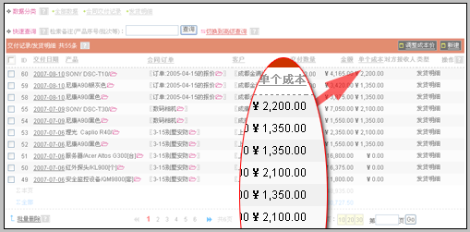
这里的成本价是单个产品的成本，检查是否已经设置，是否设置准确。
如果需要调整，则按照后面的提示操作。

2.点击“调整成本”按钮，进入调整已经销售产品的界面
调整成本的按钮如下图：
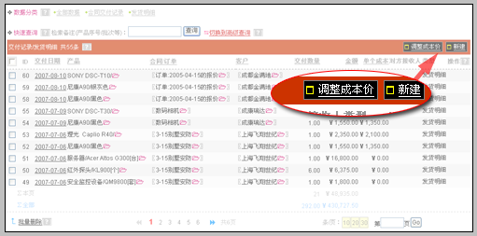
点击后，进入调整成本价界面如下：
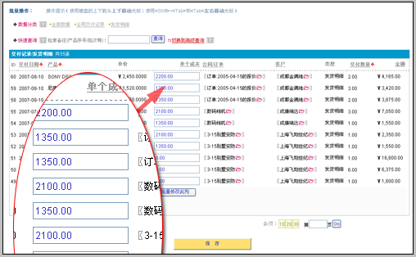
在这个界面可以逐条调整已经销售产品的成本单价，这是为了使后面计算毛利更加准确。

查看毛利的方法：
在工具菜单的-综合报表中查看毛利，除了在统计表之外的其他地方，不能看到毛利。
综合报表需要老板赋予权限才可以查看。

操作：

工具菜单-“综合报表”
进入综合报表后，在页面下方看到库存和毛利相关的报表名称：
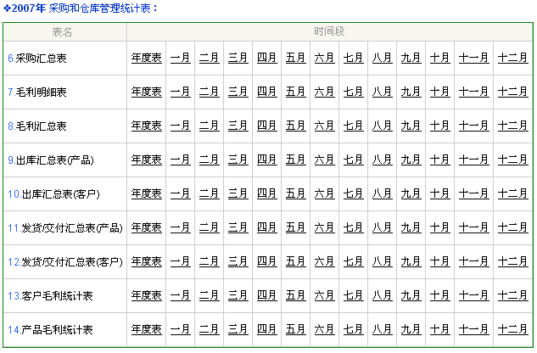
其中和毛利相关的报表包括：
毛利明细表
毛利汇总表
客户毛利统计表
产品毛利统计表

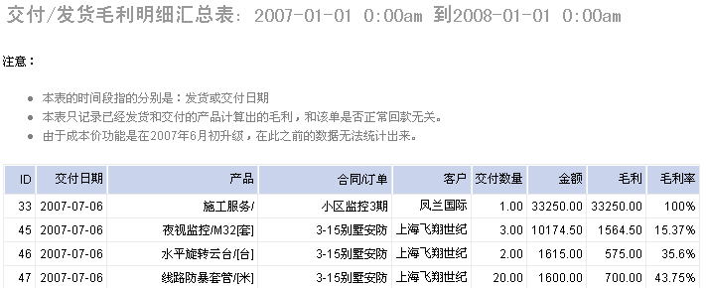
毛利明细表
毛利明细显示所有售出商品，每笔的毛利情况。如下图：

毛利汇总表
是以产品为单位的汇总表，如下图：

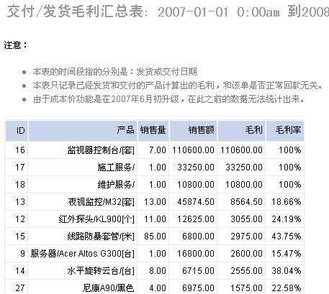
客户毛利统计 / 产品毛利统计
这两个统计是根据客户或者产品自动分类的，不仅包括明细，还有自动分组后的统计值。
直观的理解：
通过这个两个表，可以看出，某个客户的总毛利是多少，其分别购买的商品产生的毛利是多少；或者看出某个产品的总毛利多少，在某个客户某个定单中的利润是多少。

2.需要调整成本价的产品提醒

说明
在XToolsCRM中产品的成本价是手工设定的，而不是自动计算。所以需要在每次采购入库时，对该产品的成本价进行调整，以期达到最精确的成本计算和毛利计算。

操作说明
当有新的采购进入，则该产品被列入需要调整成本价的范畴。
在产品列表中，数据分类区域。找到“需要调整成本价”的产品，点击，列表内则都是需要调整成本价的产品了。

3.库存管理的相关报表

说明
库存管理包括：采购、入库、出库、发货等环节，本次升级新增了库存相关的各种统计表。
这些报表辅助对仓库管理的优化，并且能够起到辅助决策的作用。它们分别是：

采购汇总表
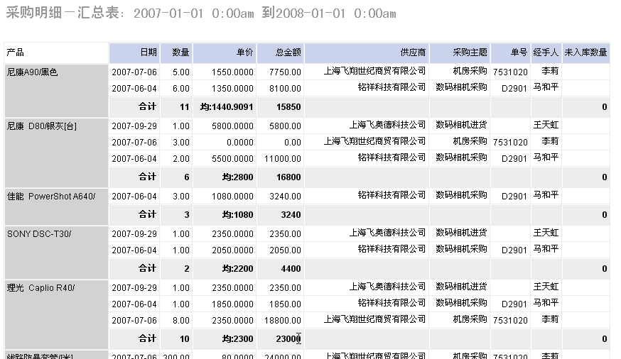

出库汇总表（产品）
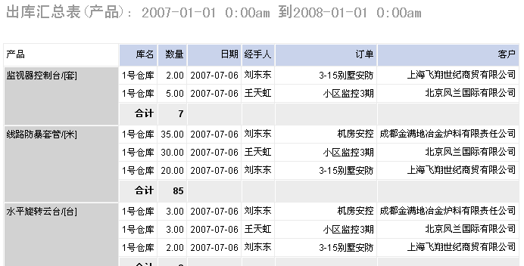

出库汇总表（客户）
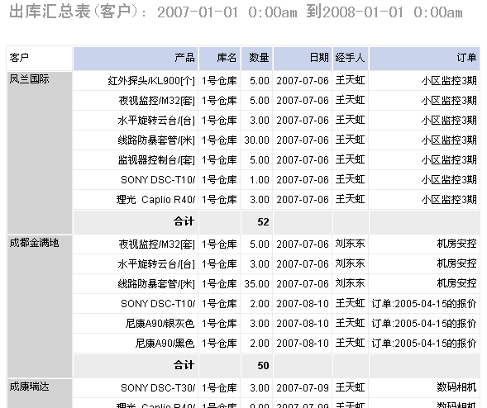

客户毛利统计表
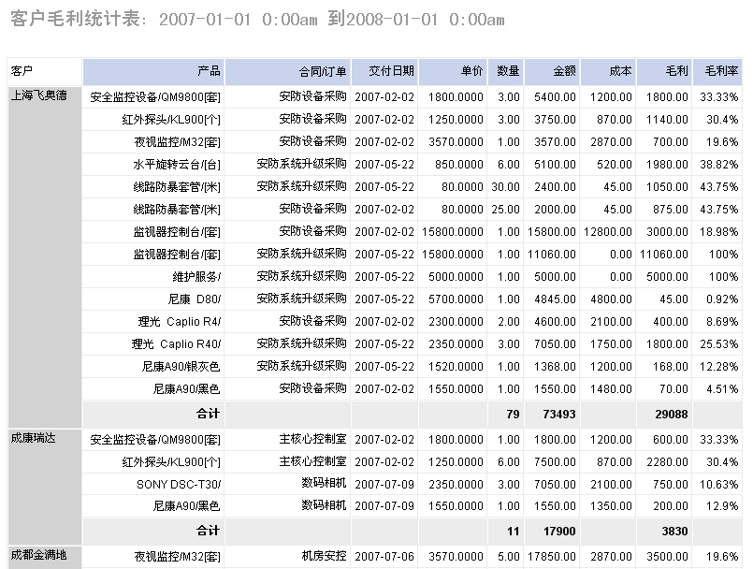

产品毛利统计表
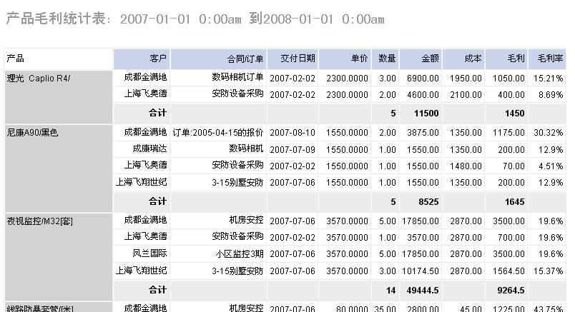

4.库存资产的计算和查看方法

说明
库存资产的意思是目前库存产品，按照成本价计算得出的总金额。有两种方法可以查看库存资产：
- 综合报表查看总值法
- 导出excel查看明细法

操作说明

综合报表查看总值法
由Boss用户登录，在工具菜单中找到“综合报表”，进入。6号表格：库存资产。
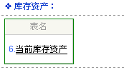
点开进入如下图：
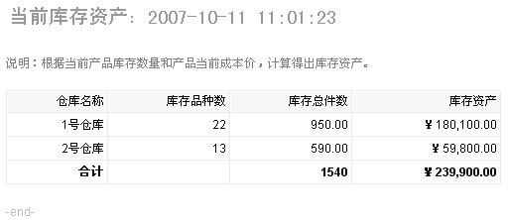
这种方法查看总值非常方便。但是如果希望在查看总值的同时，同时能够看到产品价值的明细，需要使用下面的方法。

导出excel查看明细法
由成本管理人员，在库存列表界面的“导出excel格式数据”功能
然后在导出内容选择界面，做如下选择
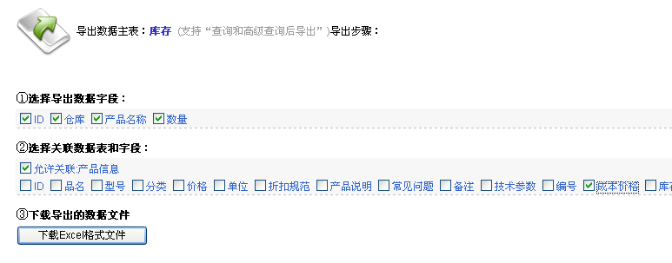
  - 允许关联产品信息 2）选择产品信息的成本价格
这样可以导出带有成本价的库存列表到Excel中，在Excel中使用简单的列计算，即可看到每样库存产品的资产明细，以及资产总值。

5.产品单价精度可选择0.0001元

说明
产品单价精度新增0.0001元，对于需要使用这个精度的客户，可以选择这个设置。

操作说明
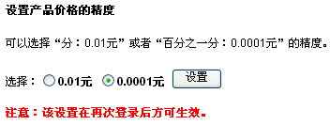
在帐户菜单的系统设置中，新增的产品单价精度的设置如下图：

本次全部升级功能
新增功能
• 产品单价精度支持0.01元 / 0.0001元设置
• 已经销售产品的成本价批量调整
• 产品成本价的调价提示
• 采购和仓库管理统计表：采购汇总表、毛利明细表、
毛利汇总表、出库汇总（客户/产品）表、
毛利统计（客户/产品）表
• 新增两套色彩风格表
优化功能
• 自用出库，不显示“发货”按钮
• 合同二次编辑后，合计金额自动刷新
• 通知公告增加置顶数据分类
• 项目视图客户关怀功能优化
• 网上线索挖掘名称非空校验

北京沃力森信息技术有限公司 产品部
2007-10-30

